Pomůcky: zvuková karta, zdroj sinusového signálu, píšťala, kytara, VA 2011.
Postup práce: pomocí vodiče přivedeme signál na vstup zvukové karty a pomocí programu Visual Analyser měříme přímo jeho frekvenci, viz obr. 51. Pokud signál obsahuje vyšší harmonické složky nebo jiné frekvence, lze je zobrazit pomocí frekvenčního analyzátoru, který se standardně nachází v levé dolní části obrazovky. V případě hudebního nástroje připojíme na vstup zvukové karty mikrofon.
Náhled signálu:
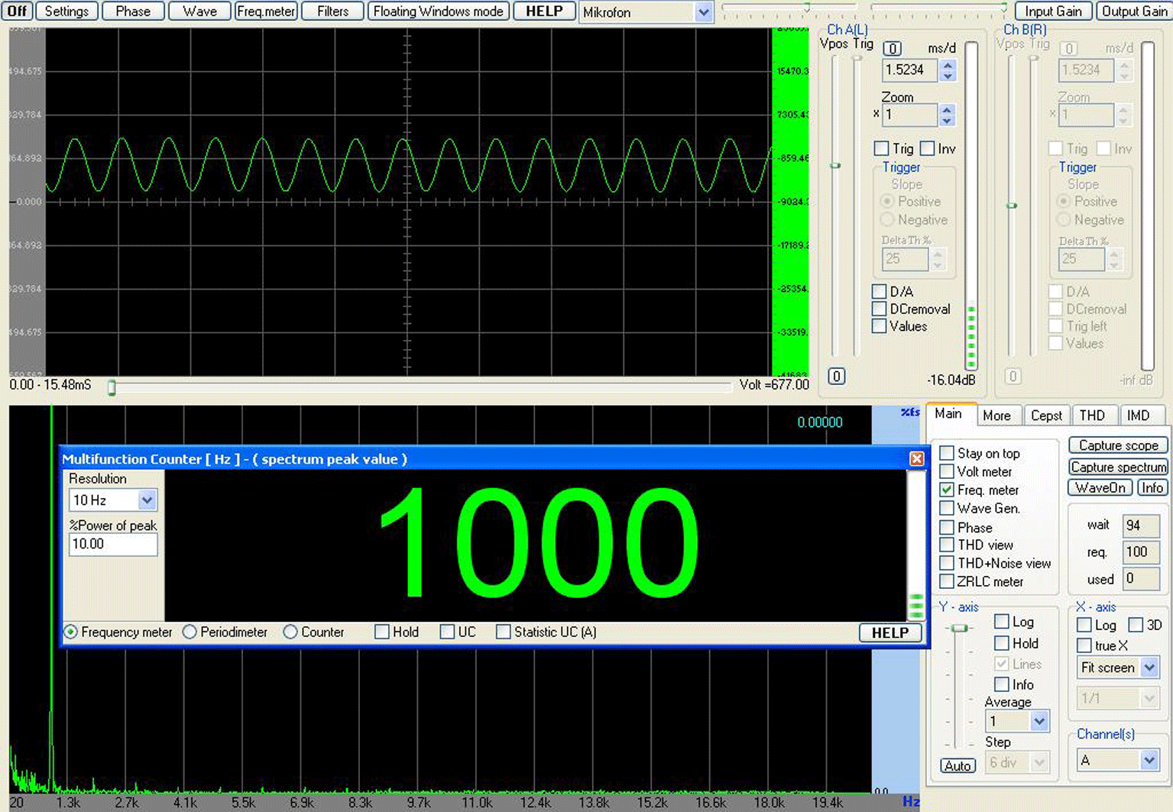
Obr. 51 Měření frekvence pomocí Visual Analyser 2011

Didaktické poznámky: VA 2011 můžeme použít nejen ke zjištění frekvence střídavého napětí v obvodu, ale např. i ke zjištění frekvence tónu v akustice. V případě demonstrace vyšších harmonických frekvencí u píšťal apod. je tento nástroj výbornou pomůckou pro jejich měření.
Srovnání se soupravou ISES a klasickou metodou
Systém ISES dle dostupných informací žádný modul na přímé měření frekvence signálu nemá, pokud je třeba zjistit hodnotu frekvence, musíme na grafu odečíst periodu a z ní frekvenci vypočítat.
V porovnání s klasickou metodou, kdy většinou nemáme k dispozici nějaký elektronický měřič frekvence a z osciloskopu jsme schopni odečíst také pouze periodu, je měření frekvence pomocí VA 2011 rychlé a snadné.

